[UC014] Manutenção de Cliente

Descrição
Esse caso de uso é responsável em descrever o funcionamento da manutenção (Incluir, Alterar, Deletar, Excluir) de Cliente.

Pré-Condição Fluxo Principal
- Usuário autenticado pelo sistema.
- Usuário com acesso a essa funcionalidade.
Pós-Condição Sub Fluxo de Inserir
- O sistema armazena um registro na tabela CLIENTE.

Pré-Condição Sub Fluxo de Manter
- Existência de registro na tabela de CLIENTE.
Pós-Condição Sub Fluxo de Manter
- O sistema Atualiza os dados na tabela CLIENTE ou o sistema excluir um registro da tabela CLIENTE.

Fluxo Principal
Ator | Descrição
Usuário | - Seleciona no menu a opção de inserir Cliente
Sistema | - Segue para o Sub Fluxo de Inserir
Usuário | - Seleciona no menu a opção de manter Cliente
Sistema | - Segue para o Sub Fluxo de Manter

Sub Fluxo de Inserir
Ator | Descrição
Sistema | - Exibe a tela de cadastro de Cliente tem duas abas:  - ABA Dados[Figura 01]  - Data de cadastro, data atual sem poder alterar.(dd/mm/aaaa)  - Tipo de pessoa *(Física, Jurídica). Caso selecione Física, Habilita nome do cliente, Data nascimento e Limite de compra. Caso selecione Jurídica, Habilita Razão Social, Nome Fantasia, Insc. Estadual, Insc. Municipal e Limite de compra.  - CPF/CNPJ, valida o formato de acordo com o tipo de pessoa(CPF ou CNPJ)[EF05 – CPF ou CNPJ invalido].  - Nome Cliente, texto de 50 caracteres  - Data de nascimento, formato (dd/mm/aaaa) [FE04-Valida Data]  - Razão Social, texto de 50 caracteres  - Nome Fantasia, texto de 50 caracteres  - Insc. Estadual , texto de 50 caracteres  - Insc. Municipal, texto de 50 caracteres  - Limite de compra, valor (18,2)  - ABA Cliente[Figura 02]  - Logradouro, texto de 200 caracteres  - Número, numérico de 10 caracteres  - Complemento, texto de 50 caracteres  - Bairro, texto de 50 caracteres  - Cidade, texto de 50 caracteres  - Estado, exibir uma lista com todos os estados  - Cep, numérico de 10 caracteres  - Fone, numérico de 12 caracteres  - Fone comercial, numérico de 12 caracteres  - Fone celular, numérico de 12 caracteres  - Nome contato, texto de 50 caracteres  - Fone contato, numérico de 12 caracteres  - Referências Comerciais, texto de 200 caracteres
Usuário | - Caso o usuário clique em limpar o sistema lima os campos acima.  - Caso o usuário clique em inserir.[FE01 – campos obrigatórios]
Sistema | - O sistema exibe a tela de sucesso[FE06 – Usuário já cadastrado]

Sub Fluxo de Manter
Ator | Descrição
Sistema | - Exibe a tela de consulta de Cliente[Figura 03].  - Código, numérico de 4 caracteres.  - Tipo Pessoa *(Físico, Jurídico)  - CPF/CNPJ, valida o formato de acordo com o tipo de pessoa(CPF ou CNPJ)[EF05 – CPF ou CNPJ invalido].  - Nome Cliente/Razão Social. Caso o tipo de pessoa for Físico consulta pelo nome do cliente. Caso o tipo de pessoa for Jurídico consulta pelo Razão Social.
Usuário | - Caso o usuário clique em limpar, o sistema limpa os dados preenchidos  - Caso o usuário clique em consultar.[FE02 – Registro não encontrado]
Sistema | - Caso tenha mais de um registro o sistema exibe a tela de seleção de usuário [Figura 04]  - Caso só tenha um registro o sistema vai ao passo 7.
Usuário | - Clica no nome do cliente.
Sistema | - O sistema segue para o passo 1 do [FA01 – Alteração dos dados]

Fluxo Alternativo
FA01 – Alteração dos dados
Ator | Descrição
Sistema | - Exibe a tela de alteração de Cliente tem duas abas:  - ABA Dados[Figura 05]  - Data de cadastro, data atual sem poder alterar.(dd/mm/aaaa)  - Tipo de pessoa *(Física, Jurídica). Caso selecione Física, Habilita nome do cliente, Data nascimento e Limite de compra. Caso selecione Jurídica, Habilita Razão Social, Nome Fantasia, Insc. Estadual, Insc. Municipal e Limite de compra.  - CPF/CNPJ, valida o formato de acordo com o tipo de pessoa(CPF ou CNPJ)[EF05 – CPF ou CNPJ invalido].  - Nome Cliente, texto de 50 caracteres  - Data de nascimento, formato (dd/mm/aaaa) [FE04-Valida Data]  - Razão Social, texto de 50 caracteres  - Nome Fantasia, texto de 50 caracteres  - Insc. Estadual , texto de 50 caracteres  - Insc. Municipal, texto de 50 caracteres  - Limite de compra, valor (18,2)  - ABA Cliente[Figura 06]  - Logradouro, texto de 200 caracteres  - Número, numérico de 10 caracteres  - Complemento, texto de 50 caracteres  - Bairro, texto de 50 caracteres  - Cidade, texto de 50 caracteres  - Estado, exibir uma lista com todos os estados  - Cep, numérico de 10 caracteres  - Fone, numérico de 12 caracteres  - Fone comercial, numérico de 12 caracteres  - Fone celular, numérico de 12 caracteres  - Nome contato, texto de 50 caracteres  - Fone contato, numérico de 12 caracteres  - Referências Comerciais, texto de 200 caracteres
Usuário | - Caso o usuário clique em Voltar o sistema volta ao passo 1 do Sub Fluxo de Manter, carregando os dados da última pesquisa.  - Caso o usuário clique em excluir [FE03 – Existência de dependência].  - Caso o usuário clique em Alterar. [FE01 – campos obrigatórios].
Sistema | - O sistema exibe a tela de sucesso.

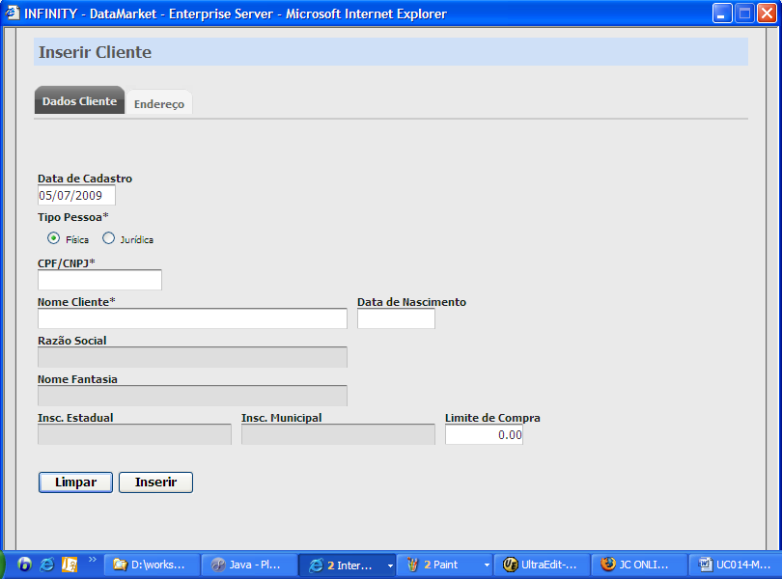
Figura 01 –Tela de inserir Cliente, aba dados

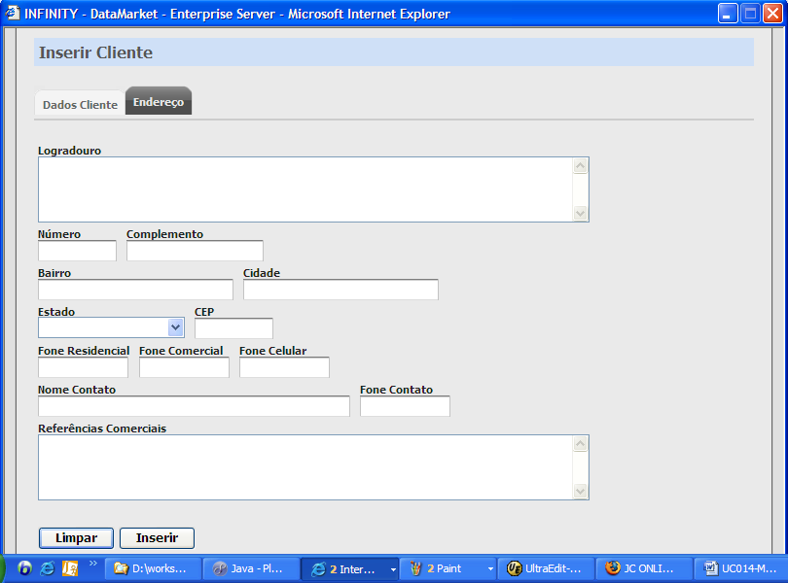
Figura 02 –Tela de consulta de Cliente, Endereço

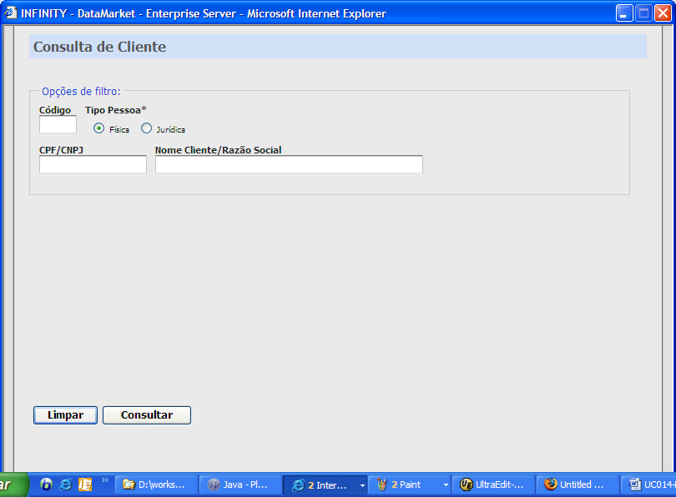
Figura 03 –Tela de consulta de Cliente

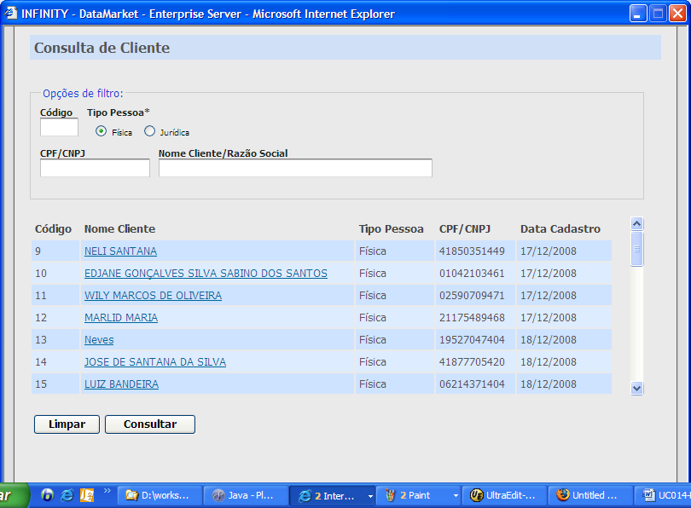
Figura 04 –Tela de seleção de cliente

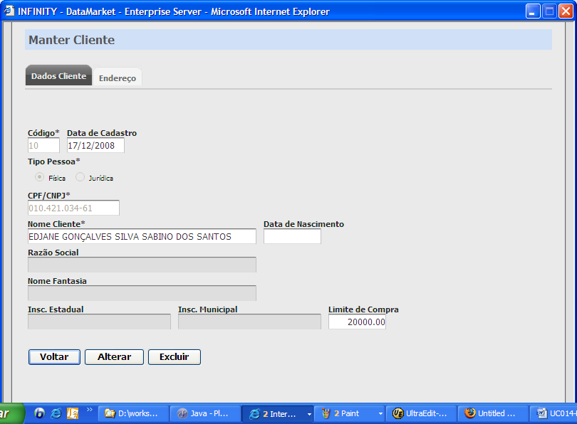
Figura 05 –Tela de alteração do cliente, aba de dados

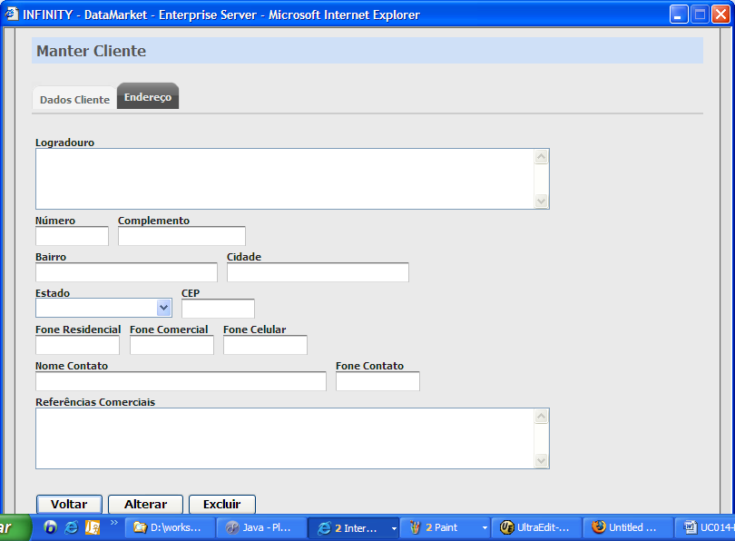
Figura 06 –Tela de alteração do cliente, aba de Endereço

Fluxo Exceção

[FE01 - campos obrigatórios]
O sistema valida se o usuário digitou todos os campos obrigatórios.

[FE02 - Registro não encontrado]
Caso não encontre nenhum registro na seleção, o sistema deve exibir uma mensagem informando que nenhum registro foi encontrado.

[FE03 - Existência de dependência]
O sistema exibe uma mensagem informando que esse registro não pode ser apagado porque existe dependência com outra tabela.

[FE04-Valida Data]
Caso o usuário digite uma data invalida o sistema exibe uma mensagem inPlanondo data inválida.

[EF05 – CPF ou CNPJ invalido]
Caso o usuário digite um CPF ou CNPJ invalido o sistema exibe uma mensagem.

[FE06 – Usuário já cadastrado]
Caso já exista um cliente com o CPF ou CNPJ cadastrado, o sistema exibe uma mensagem.

